ỨNG DỤNG PHẦN MỀM BITZER CHO SINH VIÊN NHIỆT-LẠNH TẠI TRƯỜNG CAO ĐẲNG LÝ TỰ TRỌNG

BITZER SOFTWARE APPLICATION FOR HEAT AND REFRIGERATION STUDENTS AT LY TU TRONG COLLEGE

Hoàng Văn Viết¹,  Nguyễn Thanh Dũng¹ |  | ¹Trường Cao đẳng Lý Tự Trọng TP. HCM  Email: hoangvanviet@lttc.edu.vn
Keywords: |  | TÓM TẮT:
Bitzer software, Công nghiệp 4.0, Nhiệt - Lạnh, Compressors, Condensers, Evaporators. |  | Sự phát triển nhanh và mạnh mẽ của cuộc Cách mạng khoa học công nghiệp lần thứ tư (CMCN 4.0) cấp thiết đòi hỏi nguồn nhân lực có trình độ cao để không chỉ đáp ứng được yêu cầu của doanh nghiệp trong nước mà còn đủ sức cạnh tranh và hội nhập với môi trường quốc tế. Điều này đặt ra thách thức lớn với nền giáo dục của nước ta, đặc biệt là trong các trường Cao đẳng - cơ sở đào tạo chủ chốt trong hệ thống giáo dục nghề nghiệp. Bài viết thực hiện nghiên cứu ứng dụng phần mềm Bizer trong đào tạo sinh viên (SV) các ngành Nhiệt - Lạnh tại trường Cao đẳng Lý Tự Trọng thành phố Hồ Chí Minh nhằm nâng cao hiệu quả, chất lượng đào tạo và đáp ứng được yêu cầu thực tế.  Kết quả nghiên cứu cho thấy, việc sử dụng phần mềm Bitzer trong đào tạo đã giúp nâng cao kiến thức, kỹ năng và cải thiện cách thức tiếp cận vấn đề mới của SV. Từ đó rút ngắn được thời gian thiết kế các hệ thống lạnh và nâng cao kỹ năng lắp đặt, vận hành, bảo trì và sửa chữa thiết bị cũng như hệ thống lạnh. Hơn thế nữa, SV có tinh thần hứng thú trong học tập, nâng cao sự tương tác, trải nghiệm và tư duy sáng tạo.  Phần mềm Bitzer được trang bị các tính năng vượt trội, tiện ích và giao diện dễ sử dụng cho cả Web và App trên điện thoại thông minh, đã hỗ trợ đắc lực cho giảng viên và sinh viên trong việc dạy và học một cách hiệu quả. Tuy nhiên, cần tiếp tục nghiên cứu các phần mềm bổ trợ khác để nâng cao hơn nữa hiệu quả đào tạo và đáp ứng một cách tốt nhất yêu cầu của doanh nghiệp trong thời đại số và hội nhập quốc tế.  ABSTRACT:  The rapid and strong development of the Fourth Industrial Revolution (CMCN 4.0) urgently requires highly qualified human resources to not only meet the requirements of domestic businesses but also be able to compete and integrate with the international environment. This poses a big challenge to our country's education system, especially in colleges - key training institutions in the vocational education system. This article conducts research on the application of Bizer software in training students in Heat and Refrigeration majors at Ly Tu Trong College in Ho Chi Minh City to improve the efficiency and quality of training and meet the requirements of actual requirements.  Research results show that using Bitzer software in training has helped improve students' knowledge, skills and how to approach new problems. From there, you can shorten the time to design refrigeration systems and improve skills in installing, operating, maintaining and repairing equipment and refrigeration systems. Moreover, students have a spirit of excitement in learning, improving interaction, experience and creative thinking.  Bitzer software is equipped with outstanding features, utilities and easy-to-use interface for both Web and App on smartphones, which has effectively supported lecturers and students in effective teaching and learning. However, it is necessary to continue researching other supporting software to further improve training effectiveness and best meet the requirements of businesses in the digital age and international integration.
1. Mở đầu
CMCN 4.0 là sự kết hợp của công nghệ trong các lĩnh vực vật lý, công nghệ số và sinh học, tạo ra những khả năng sản xuất hoàn toàn mới và có tác động sâu sắc đến đời sống kinh tế, chính trị, xã hội của thế giới [1]. Do đó, yêu cầu phát triển nguồn nhân lực gắn với phát triển KHCN càng đặt ra bức thiết vừa để đáp ứng yêu cầu chuyển đổi của nền kinh tế số, vừa thích ứng với cuộc CMCN 4.0 [2]. Yêu cầu này đã tác động mạnh mẽ đến ngành giáo dục nghề nghiệp. Vấn đề đặt ra là phải đào tạo để người học có đủ kiến thức, kỹ năng và mức độ tự chủ đáp ứng được yêu cầu của doanh nghiệp, và đủ sức cạnh tranh, hội nhập với quốc tế. Vấn đề này có thể nói là xu hướng trong giáo dục hiện đại, đòi hỏi cấp thiết phải ứng dụng những thành tựu của khoa học công nghệ có tính ưu việt cao vào trong công tác đào tạo, giảng dạy. Giáo dục nghề nghiệp giờ đây không chỉ là đào tạo để thực hành nghề đơn thuần, mà đã trở thành một môi trường đào tạo mở, giảng viên và sinh viên có khả năng liên kết, tự học và tự cập nhật kiến thức mới trong môi trường số.
Ứng dụng công nghệ vào số hóa giáo dục đang phát triển mạnh mẽ, nguồn lực đầu tư vào lĩnh vực này là rất lớn, dự kiến đạt 348 tỷ USD vào năm 2030 [3]. Bên cạnh đó, việc ứng dụng các phần mềm hỗ trợ kỹ thuật ngày càng trở nên phổ biến và hết sức cần thiết trong đào tạo nguồn nhân lực chất lượng cao [4]. Trong các ngành Nhiệt-Lạnh, việc đào tạo các kỹ sư thực hành, các chuyên viên kỹ thuật với trình độ, kỹ năng cao và có khả năng ứng dụng các phần mềm kỹ thuật vào công việc thực tế là một thách thức lớn đối với các cơ sở đào tạo. Do đó, cần thiết đưa vào chương trình học tập của SV các phần mềm bổ trợ để nâng cao kiến thức, kỹ năng và cải thiện cách thức tiếp cận vấn đề mới của sinh viên. Bên cạnh đó, việc thích nghi dần với môi trường số ngay khi còn trên ghế nhà trường giúp sinh viên có tinh thần hứng thú trong học tập, nâng cao sự tương tác, trải nghiệm và tư duy sáng tạo.
Bài báo nhằm giới thiệu, phân tích các tính năng của phần mềm Bizer và đưa ra cách thức ứng dụng phần mềm Bitzer vào trong giảng dạy. Bên cạnh đó, nghiên cứu cũng thực hiện đánh giá hiệu quả của việc ứng dụng phần mềm vào những nhiệm vụ học tập cụ thể, đồng thời đưa ra những ưu điểm và hạn chế của việc ứng dụng phần mềm Bitzer. Qua đó, bài báo đề xuất các cải tiến nhằm nâng cao hiệu quả đào tạo để đáp ứng một cách tốt nhất yêu cầu thực tế ngoài doanh nghiệp.
2. Kết quả nghiên cứu
2.1 Phần mềm Bitzer và các tính năng
2.1.1 Giới thiệu phần mềm Bitzer
Phần mềm Bitzer là một sản phầm ưu việt của nhà sản xuất máy nén và các thiết bị lạnh hàng đầu thế giới Bitzer (Đức). Phần mềm được tạo ra để giúp người sử dụng có thể tính toán công suất và chọn ra các loại máy nén, cụm máy nén và dàn ngưng, thiết bị trao đổi nhiệt, hệ thống lạnh CO₂…một cách nhanh chóng và chính xác, đáp ứng được yêu cầu của các hệ thống lạnh trong thực tế. Đồng thời cung cấp các thông tin cần thiết cho việc thiết kế, lắp đặt, bảo trì và sửa chữa các thiết bị cũng như hệ thống. Phần mềm được sử dụng trực tiếp trên Web [5] và trên điện thoại thông minh với tên ứng dụng “BITZER SPOT APP”. Trong đó, giao diện khi sử dụng trên Web được thể hiện trên hình 1, icon và giao diện của ứng dụng trên điện thoại thông minh được thể hiện trên hình 2.
2.1.2 Các tính năng của phần mềm Bitzer
Các tính năng của phần mềm Bitzer trên Web:
Phần mềm Bitzer cung cấp một loạt các tính năng cho các nhà thiết kế các hệ thống lạnh:
- Tính toán công suất các loại máy nén:
+ Máy nén piston nửa kín (Reciprocating Compressors Semi-Hermetic)
+ Máy nén piston nửa kín 2 cấp (Reciprocating Compressors Semi-Hermetic, 2-Stage)
+ Máy nén piston kiểu hở (Reciprocating Compressors Open Drive)
+ Máy nén piston kiểu hở cho ngành giao thông (Reciprocating Compressors Open Drive, Transport)
+ Máy nén trục vít nửa kín (Screw Compressors Semi-Hermetic)
+ Máy nén trục vít kiểu hở (Screw Compressors Open Drive)
+ Máy nén trục vít Compact (Screw Compressors Compact)
+ Máy nén xoắn ốc kín (Scroll Compressors Hermetic)
- Tính toán công suất bộ trao đổi nhiệt ngưng tụ kiểu ống-vỏ (Shell and Tube Condensers) và bộ trao đổi nhiệt bay hơi kiểu ống-vỏ (Shell and Tube Evaporators);
- Tính toán thông số nhiệt độ, công suất cho (i) cụm máy nén, dàn ngưng giải nhiệt gió loại 1 cấp (Condensing Units), (ii) cụm máy nén, dàn ngưng giải nhiệt gió loại 2 cấp (Condensing Units 2-Stage) và (iii) hệ thống lạnh CO₂ (CO₂ Systems);
- Hiển thị trực quan sơ đồ nguyên lý hoạt động của toàn hệ thống lạnh;
- Cung cấp thông số kỹ thuật, bản vẽ kích thước, thông tin khuyến cáo và tài liệu kỹ thuật liên quan của các thiết bị cũng như toàn hệ thống;
- Tra cứu toàn bộ các thông tin liên quan đến các loại môi chất lạnh (Refrigerant Report);
- Giao diện thân thiện: Giao diện đơn giản, dễ sử dụng giúp người dùng tiếp cận thông tin nhanh chóng;
- Cập nhật liên tục: Thường xuyên cập nhật theo thời gian;
- Lưu trữ và chia sẻ: Cho phép người dùng lưu trữ và chia sẻ toàn bộ thông tin liên quan.
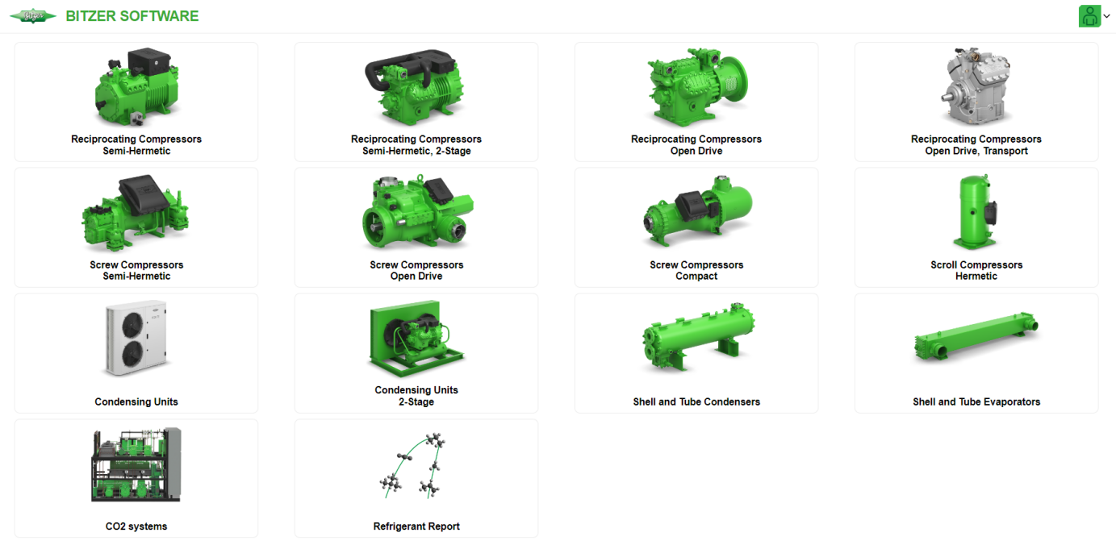
Hình 1: Màn hình giao diện trên Web của phần mềm Bitzer
Các tính năng của phần mềm Bitzer trên ứng dụng điện thoại:
Khác với các tính năng của phần mềm Bitzer trên Web, ứng dụng của Bitzer trên điện thoại tập trung vào việc tra cứu các thông tin liên quan đến các loại máy nén, các loại bộ trao đổi nhiệt, cũng như các thiết bị phụ…trong hệ thống nhằm phục vụ công việc lắp đặt, vận hành, bảo trì và xử lý sự cố ở các thiết bị cũng như hệ thống lạnh.
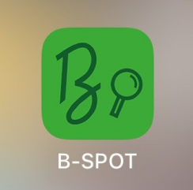 | 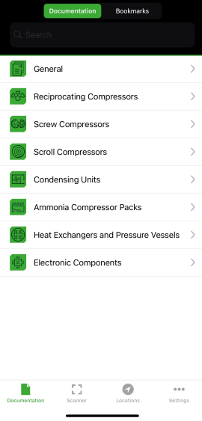
(a) | (b)
Hình 2: Icon (a) và giao diện (b) của ứng dụng trên điện thoại thông minh
2.2 Ứng dụng phần mềm Bitzer trong giảng dạy
Theo kế hoạch đào tạo cho sinh viên các ngành Nhiệt - Lạnh, sau khi được trang bị các kiến thức cơ sở ngành và kiến thức chuyên ngành, SV có thể trình bày được nguyên lý hoạt động và cấu tạo của các thiết bị trong hệ thống lạnh cũng như toàn hệ thống, tính toán được chu trình lạnh bằng các công thức lý thuyết và có kỹ năng thực hành trên các mô hình hệ thống lạnh. Tiếp theo, SV sẽ trải qua học phần Đồ án chuyên ngành. Ở học phần này, tùy thuộc vào yêu cầu của giảng viên trong việc thiết kế những hệ thống lạnh cụ thể, SV sẽ hệ thống lại các kiến thức để có thể tính toán và thiết kế được hệ thống lạnh theo yêu cầu thực tế. Thông thường, từ các yêu cầu thực tế (cũng có thể gọi là các dữ liệu đầu vào), SV cần rất nhiều thời gian để tính toán lý thuyết và sau đó dựa vào catalog của các nhà sản xuất hoặc tự thiết kế ra các thiết bị phù hợp với công suất đã tính toán. Tiếp theo, SV lên bản vẽ thiết kế và bản vẽ thi công cho hệ thống, nếu có điều kiện sẽ thực hiện đặt mua các thiết bị, lắp đặt và thi công hệ thống. Do đó, để rút ngắn quá trình tính toán lý thuyết cũng như thiết kế cho hệ thống lạnh, cần thiết đưa vào chương trình các phần mềm hỗ trợ và Bitzer là một trong những phần mềm quan trọng để thực hiện quá trình này.
Để chứng minh hiệu quả mang lại của việc ứng dụng phần mềm Bitzer trong tính toán thiết kế hệ thống lạnh, nghiên cứu tiến hành đánh giá điển hình cho đối tượng với nhiệm vụ và yêu cầu cụ thể như sau:
- Đối tượng: 2 nhóm SV của lớp 22C1-VSL1 trong học phần Đồ án chuyên ngành
+ Nhóm 1: gồm 3 sinh viên với học lực khá, có kỹ năng tra bảng và tính toán thuần thục (đã được kiểm chứng thông qua các bài tập);
+ Nhóm 2: gồm 2 sinh viên với học lực trung bình và có kỹ năng tính toán cơ bản.
- Nhiệm vụ:
+ Nhiệm vụ 1: Thiết kế bộ trao đổi nhiệt (TĐN) ngưng tụ kiểu ống-vỏ theo yêu cầu cho trên bảng 1;
+ Nhiệm vụ 2: Tính chọn máy nén piston nửa kín 2 cấp theo yêu cầu cho trên bảng 2.
- Yêu cầu:
+ Nhóm 1 thực hiện bằng phương pháp truyền thống;
+ Nhóm 2 thực hiện bằng phần mềm Bitzer.
Bảng 1: Thông số yêu cầu cho nhiệm vụ 1
STT | Thông số | Giá trị | Đơn vị
1 | Môi chất lạnh R404A
2 | Công suất ngưng tụ | 100 | kW
3 | Nhiệt độ hơi môi chất vào bộ TĐN | 90 | ºC
4 | Nhiệt độ nước giải nhiệt vào bộ TĐN | 30 | ºC
5 | Hệ số bám bẩn (đóng cặn) | 0,00014 | m²K/W
Bảng 2: Thông số và điều kiện yêu cầu của nhiệm vụ 2
STT | Thông số | Giá trị | Đơn vị
1 | Môi chất lạnh R404A
2 | Công suất lạnh tổng của máy nén | 45 | kW
3 | Nhiệt độ bay hơi môi chất | -30 | ºC
4 | Nhiệt độ ngưng tụ của môi chất | 50 | ºC
5 | Độ quá nhiệt | 10 | K
6 | Nhiệt độ hơi môi chất vào máy nén thấp áp | 20 | ºC
Máy nén hoạt động trong chu trình lạnh 2 cấp, 2 tiết lưu, bình trung gian (BTG) có ống xoắn. Hơi bão hòa khô của BTG làm mát cho hơi quá nhiệt ra khỏi máy nén thấp áp, lỏng bão hòa của BTG làm mát một phần cho lỏng bão hòa bên trong ống xoắn.

Với nhiệm vụ và yêu cầu đặt ra cho 2 nhóm SV, nhóm 2 chỉ cần 5 phút để thực hiện 2 nhiệm vụ trong khi nhóm 1 cần 3 giờ 15 phút để thực hiện. Sau quá trình tính toán, nhóm 2 dành thời gian để vẽ thiết kế hệ thống và nghiên cứu tài liệu bằng tiếng anh để trau dồi kiến thức về lắp đặt, bảo trì và sửa chữa các thiết bị. Kết quả cho thấy, việc ứng dụng phần mềm Bitzer trong việc tính toán thiết kế các thiết bị trong hệ thống lạnh mang lại hiệu quả rất cao, rút ngắn rất nhiều thời gian tính toán và phù hợp với sinh viên. Ngoài ra, phần mềm đã cho thấy rất nhiều ưu điểm như: Dễ sử dụng, giao diện trực quan, sinh động, hiển thị rõ ràng các thông tin về nguyên lý hoạt động, thông số kỹ thuật, bản vẽ cấu tạo, tài liệu liên quan….sẽ giúp nâng cao được kiến thức cho quá trình thiết kế và kỹ năng lắp đặt, bảo trì và sửa chữa liên quan đến các thiết bị cũng như toàn hệ thống lạnh. Hơn thế nữa, việc sử dụng các phần mềm hỗ trợ với ngôn ngữ sử dụng là tiếng anh sẽ giúp bồi dưỡng cho sinh viên vốn tiếng anh chuyên ngành, thúc đẩy sự tìm hiểu và hòa nhập với môi trường quốc tế. Bên cạnh nhiều ưu điểm mang lại, phần mềm Bitzer cũng tồn tại những nhược điểm nhất định như sử dụng hoàn toàn bằng tiếng anh, đây là ưu điểm nhưng cũng là nhược điểm do sinh viên Cao đẳng vốn còn hạn chế về tiếng anh nên cần nhiều thời gian để làm quen cũng như hiểu biết về các thông tin cũng như tài liệu mà phần mềm cung cấp, bên cạnh đó để sử dụng phần mềm một cách tốt nhất cần sử dụng trên máy tính hoặc laptop do màn hình điện thoại bị hạn chế trong việc sử dụng Web của phần mềm.

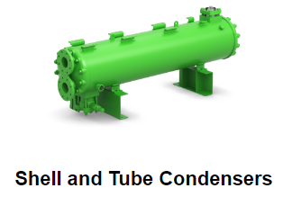 | 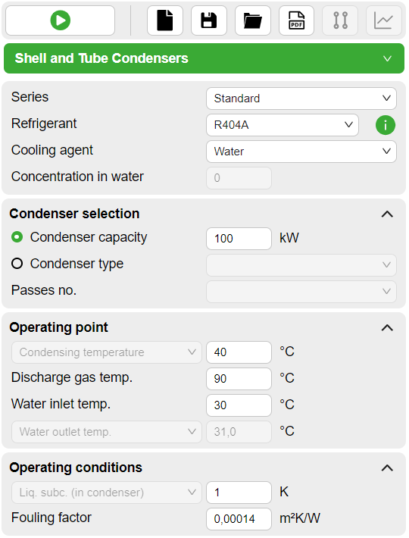 | 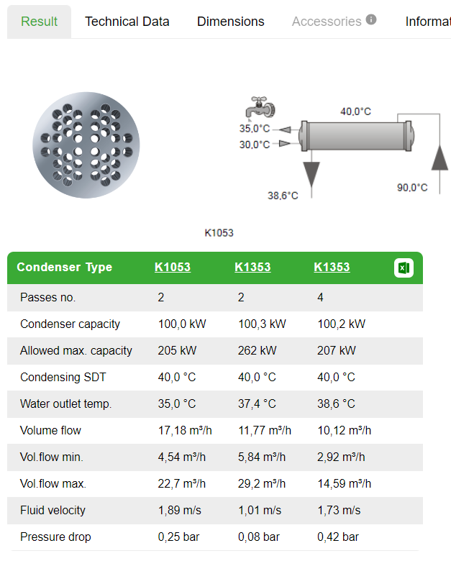
B1: Chọn thiết bị “Shell and Tube Condensers” | B2: Nhập các thông số yêu cầu và nhấn vào biểu tượng tính toán   | Phần mềm xuất ra 3 bộ TĐN với các thông số chính và hiện thị trực quan sơ đồ trao đổi nhiệt.
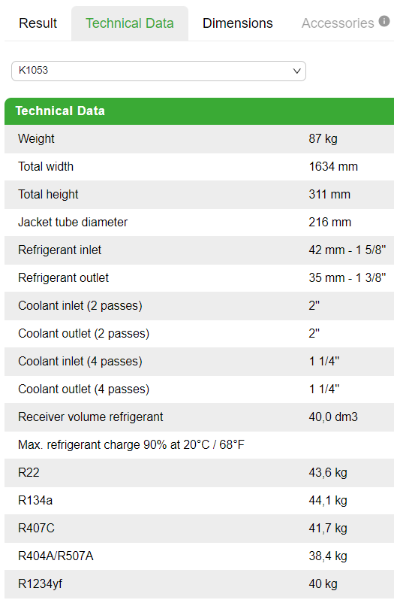 | 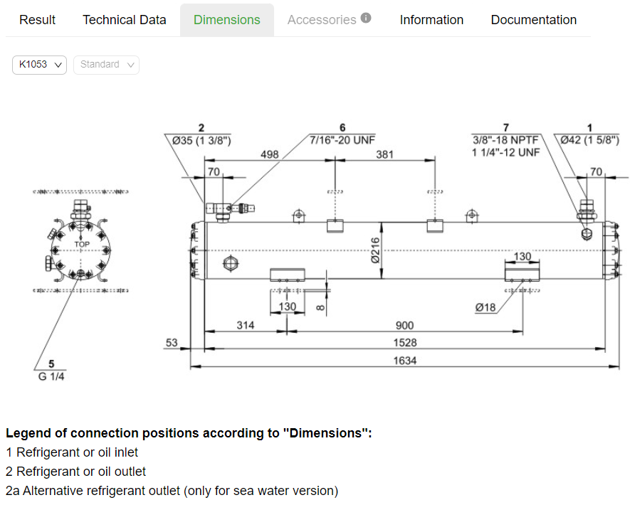 | 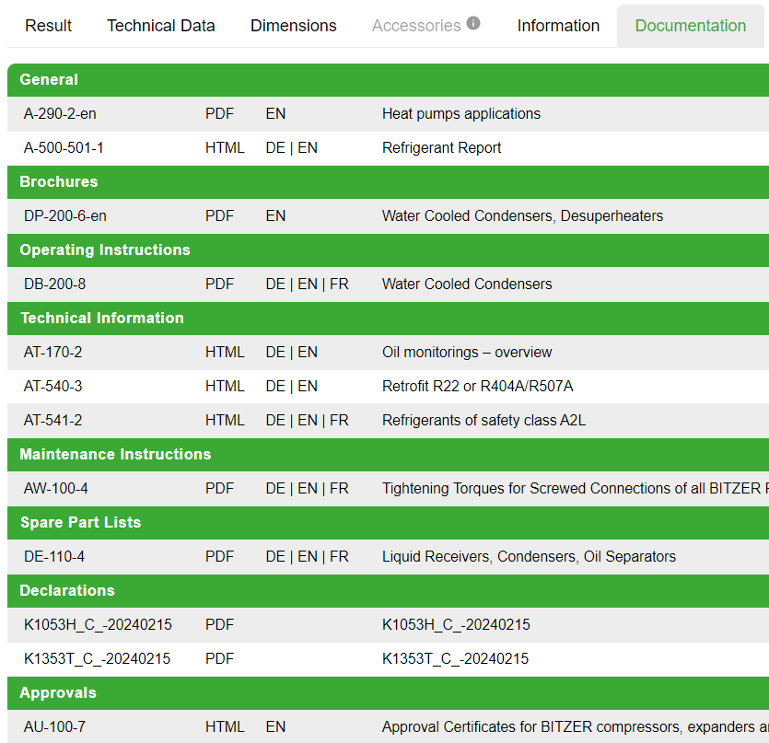
B4: Chọn “Technical Data” và chọn bộ TĐN phù hợp (K1053) để hiển thị thông số kỹ thuật của bộ TĐN | B5: Chọn “Dimensions” để hiển thị bản vẽ cấu tạo của bộ TĐN | B6: Chọn “Documentation” để tải các tài liệu liên quan đến bộ TĐN
Hình 3: Các bước thực hiện cho nhiệm vụ 1 trên phần mềm Bitzer
Tương tự, các bước thực hiện cho nhiệm vụ 2 trên phần mềm Bitzer được thể hiện trên hình 4.
 | 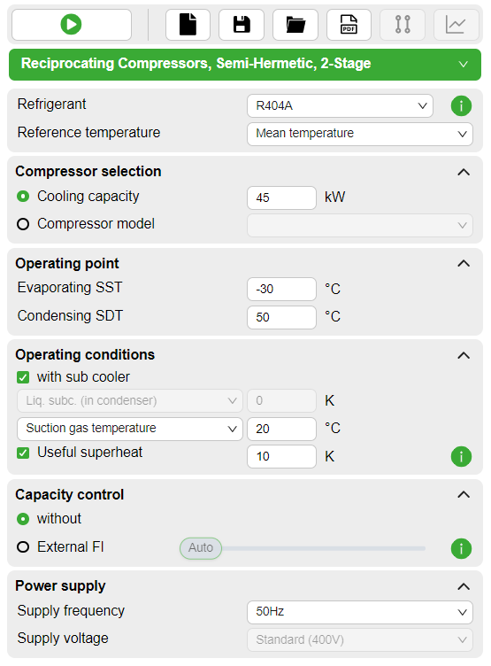 | 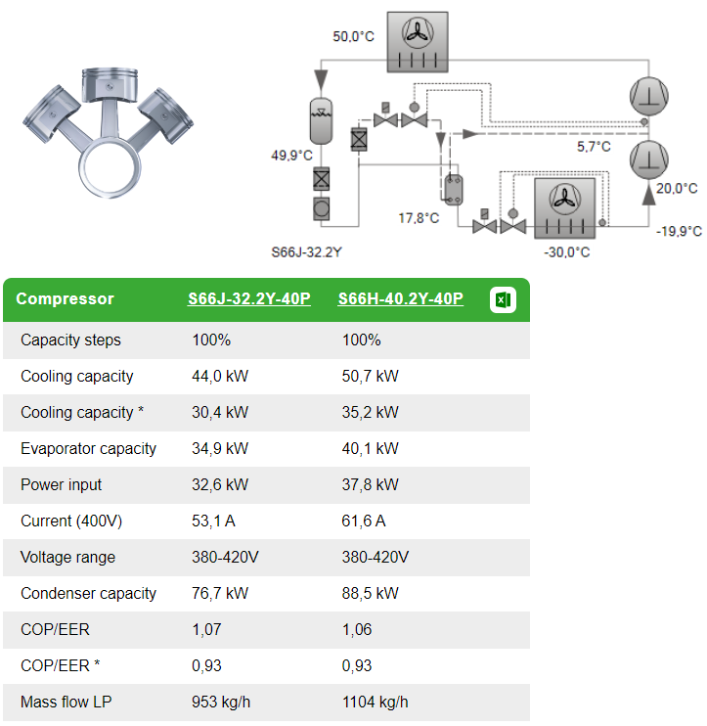
B1: Chọn thiết bị “Reciprocating Compressors Semi-Hermetic, 2-Stage” | B2: Nhập các thông số yêu cầu và nhấn vào biểu tượng tính toán | Phần mềm xuất ra 2 mẫu máy nén với các thông số chính và hiện thị trực quan sơ đồ nguyên lý hoạt động.
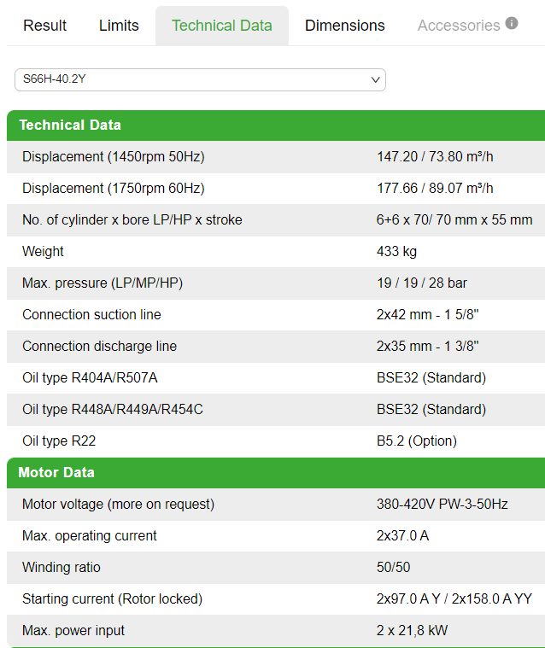 | 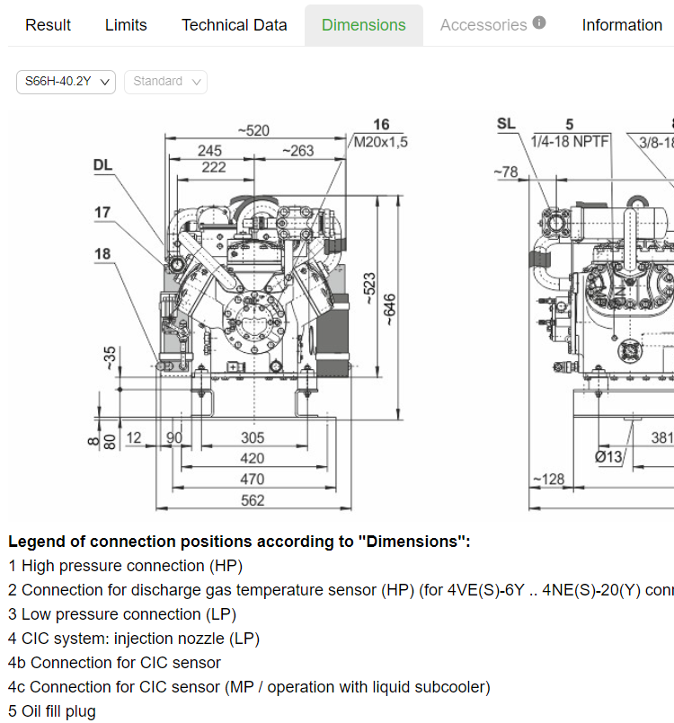 | 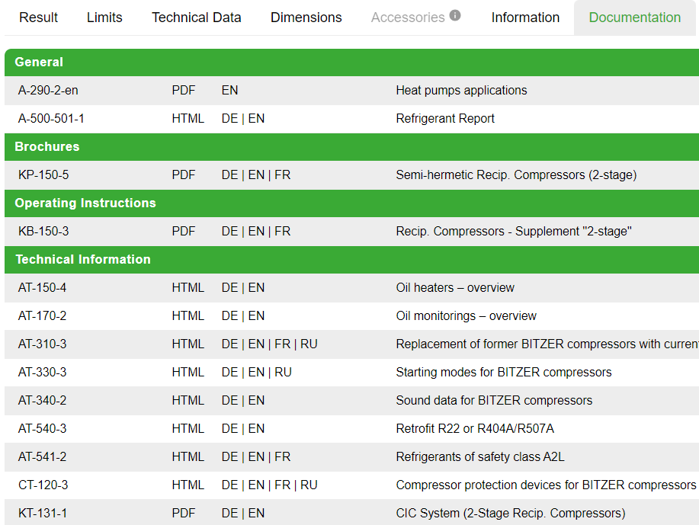
B4: Chọn “Technical Data” và chọn máy nén phù hợp để hiển thị thông số kỹ thuật của máy nén | B5: Chọn “Dimensions” để hiển thị bản vẽ cấu tạo của máy nén | B6: Chọn “Documentation” để tải các tài liệu liên quan đến máy nén
Hình 4: Các bước thực hiện cho nhiệm vụ 2 trên phần mềm Bitzer
3. Kết luận
Bài báo đã thực hiện việc nghiên cứu đánh giá hiệu quả của việc ứng dụng phần mềm Bitzer trong đào tạo sinh viên Nhiệt - Lạnh. Kết quả nghiên cứu cho thấy, việc sử dụng phần mềm Bitzer đã giúp nâng cao kiến thức, kỹ năng và cải thiện cách thức tiếp cận vấn đề mới của SV. Từ đó rút ngắn được thời gian tính toán thiết kế và nâng cao kỹ năng lắp đặt, vận hành, bảo trì và sửa chữa thiết bị cũng như hệ thống lạnh. Bên cạnh đó giúp SVcải thiện vốn tiếng anh chuyên ngành, thúc đẩy sự tìm hiểu và hòa nhập với môi trường quốc tế. Hơn thế nữa, SV có tinh thần hứng thú trong học tập, nâng cao sự tương tác, trải nghiệm và tư duy sáng tạo.
Phần mềm Bitzer được trang bị các tính năng vượt trội, tiện ích và giao diện dễ sử dụng cho cả Web và App trên điện thoại thông minh, đã hỗ trợ đắc lực cho giảng viên và sinh viên trong việc dạy và học một cách hiệu quả. Tuy nhiên, phần mềm Bitzer được tạo ra để tính toán thiết kế những thiết bị chính trong hệ thống lạnh. Để vận hành toàn bộ hệ thống lạnh cần có các thiết bị thừa hành và các thiết bị tự động hóa, do đó cần trang bị các phần mềm bổ trợ để tính chọn các thiết bị này, đơn cử như phần mềm chọn van và đường ống “Coolselector2” của Danfoss [6]. Từ đó giúp nâng cao hơn nữa hiệu quả đào tạo và đáp ứng một cách tốt nhất yêu cầu của doanh nghiệp trong thời đại số và hội nhập quốc tế.
Tài liệu tham khảo
- Phương, N.T.M (2023, 11/09). Phát triển nguồn nhân lực khoa học - công nghệ đáp ứng yêu cầu mới, Tạp chí Tài chính Online. https://tapchitaichinh.vn/phat-trien-nguon-nhan-luc-khoa-hoc-cong-nghe-dap-ung-yeu-cau-moi.html
- Đảng Cộng sản Việt Nam (2011), Văn kiện Đại hội đại biểu toàn quốc lần thứ XI. Tr.106. Hà Nội. NXB Chính trị quốc gia.
- Grand View Research (2023). Education Technology Market Size, Share & Trends Analysis Report 2023 – 2030. 117 page, GVR-4-68038-878-7
- Nguyệt, N.T.B (2021, 07/20). Vai trò của việc ứng dụng công nghệ trong dạy và học đại học hiện nay, Tạp chí Công thương Online. https://tapchicongthuong.vn/vai-tro-cua-viec-ung-dung-cong-nghe-trong-day-va-hoc-dai-hoc-hien-nay-82252.htm.
- https://www.bitzer.de/websoftware/
- https://www.danfoss.com/en/service-and-support/downloads/dcs/coolselector-2/

